

非亲

Cruising the Three Gorges with China Goddess
游长江三峡·乘华夏神女

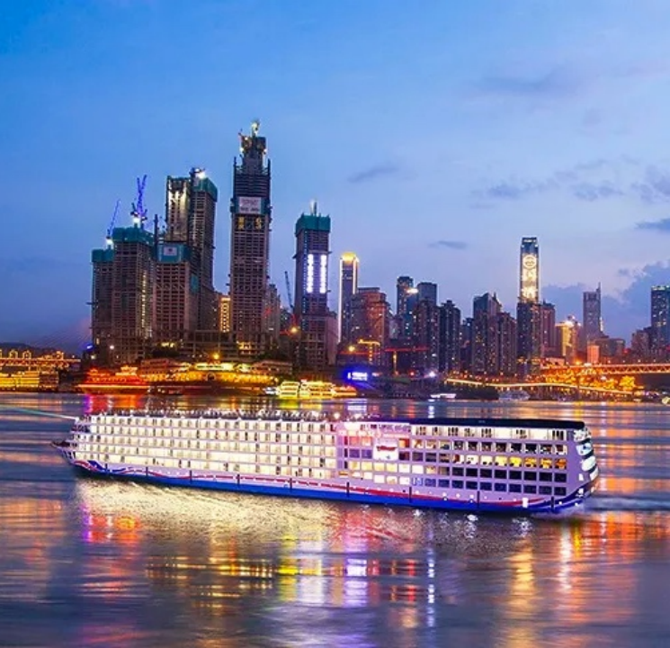


华夏神女3号游轮

游轮参数
星级标准 | 超五星级、 CCS绿色船舶
首航日期 | 2021年5月20日
游轮吨位 | 16000吨
船体长度 | 149.9米
船体宽度 | 23.2米
载客人数 | 650人
甲板层数 | 7层

宜昌——重庆 上水行程
五天四晚
第一天 | 17:00-21:00 | 宜昌茅坪码头登船，可在宜昌市区乘坐“豪华游轮专用巴士”前往或自行前往码头登船
第一天 | 20:30-21:00 | 游船安全说明会
第二天 | 06:30-07:00 | 免费早茶、早咖啡;
第二天 | 07:00-08:30 | 自助早餐
第二天 | 08:30-12:00 | 自愿选择游览——三峡人家“龙进溪”景区
第二天 | 12:00-13:00 | 自助午餐
第二天 | 14:00-16:30 | 上岸游览——三峡大坝
第二天 | 16:30-18:00 | 自愿选择体验项目——三峡垂直升船机
第二天 | 18:30-20:00 | 自助晚餐
第二天 | 20:00-21:00 | 船长欢迎酒会
第三天 | 06:30-07:00 | 免费早茶、早咖啡
第三天 | 07:00-08:30 | 自助早餐
第三天 | 07:00-08:00 | 游轮经过——巫峡
第三天 | 08:00-12:00 | 换船游览—— 巫山小三峡  小三峡游览结束之后再换乌篷船游览自费旅游景点——巫山小小三峡
第三天 | 12:00-13:30 | 自助午餐
第三天 | 约15:00 | 游轮经过——瞿塘峡
第三天 | 15:30-18:00 | 自愿选择游览——奉节白帝城
第三天 | 19:00-20:30 | 自助晚餐
第四天4 | 06:30-07:00 | 免费早茶、早咖啡
第四天4 | 07:00-08:30 | 自助早餐
第四天4 | 08:30-10:00 | 上岸游览——丰都雪玉洞
第四天4 | 10:00-12:00 | 自愿选择游览——武陵山大裂谷
第四天4 | 12:30-13:30 | 自助午餐
第四天4 | 游览大裂谷游客将在岸上餐厅用餐之后直接换车前往大裂谷景区游览
第四天4 | 19:00 | 涪陵码头大裂谷游客回船
第四天4 | 19:00-20:30 | 自助晚餐
第五天 | 07:00-08:30 | 自助早餐
第五天 | 约08:30 | 游客重庆港离船，结束愉快行程！


重庆——宜昌 下水行程
四天三晚
DAY 1 | 17:00-20:00 | 重庆朝天门码头登船
DAY 1 | 20:30-21:00 | 游船安全说明会
DAY 2 | 06:30-07:00 | 免费早茶、早咖啡
DAY 2 | 07:00-08:30 | 自助早餐
DAY 2 | 08:30-12:00 | 上岸游览——丰都雪玉洞
DAY 2 | 12:00-13:00 | 自助午餐
DAY 2 | 16:30-17:30 | 船长欢迎酒会
DAY 2 | 17:40-18:40 | 自助晚餐
DAY 2 | 19:00-21:30 | 自费游览——实景演艺《烽烟三国》
DAY 3 | 06:30-07:00 | 免费早茶、早咖啡
DAY 3 | 07:00-08:30 | 自助早餐
DAY 3 | 08:00-10:30 | 自费游览——奉节白帝城
DAY 3 | 10:30-11:30 | 游船经过——瞿塘峡
DAY 3 | 12:00-13:30 | 自助午餐
DAY 3 | 13:30-17:30 | 换船游览——巫山小三峡  小三峡游览结束之后再换乌篷船游览自费旅游景点——巫山小小三峡
DAY 3 | 17:30-18:00 | 游船经过——巫峡
DAY 3 | 19:00-20:30 | 自助晚餐
DAY 4 | 06:30-08:00 | 自助早餐
DAY 4 | 08:00-11:00 | 游客退房，离船游览——三峡大坝
DAY 4 | 约12:30 | 大巴车送至宜昌游客中心（万达广场附近） ，结束三峡行程！
DAY 4 | 自愿选择自费体验项目——三峡升船机的游客行程如下：
DAY 4 | 约07:45 | 游客退房，首先换船体验——三峡升船机
DAY 4 | 约10:00 | 结束三峡升船机之后， 换乘大巴车游览——三峡大坝
DAY 4 | 约13:30 | 大巴车送至宜昌游客中心（万达广场附近） ，结束三峡行程！
** 根据季节、水位、天气、航道、政府禁令等情况，上述行程表中的抵达时间或景点可能会有相应调整， 以游船每日发布的行程为准。



游轮大厅&前台

行政休息区


中餐厅

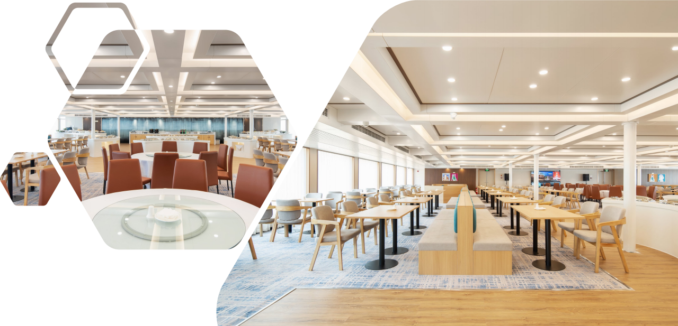


电玩城


电影院


儿童乐园


豪华阳台标准间

客房面积：24m2
分布楼层：2-6楼
床型配置：1.0m*2.0m


行政套房

甜 基 强

套房面积: 28m²
分布楼层： 6楼
床型配置：1.0m*2.0m


亲子套房

套房面积：28m²
分布楼层 ：4-5楼
床型配置： 1.8mx2m+1mx2m


豪华套房

套房面积： 50m²
分布楼层 ：4楼
床型配置: 1.8mx2mx1


总统套房

总套面积： 64m2
楼层分布： 6楼
床型配置: 1.8mx2mx1



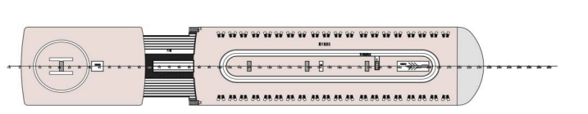

7楼– 顶 层 甲 板
- 停 机 坪 - 慢 跑 道

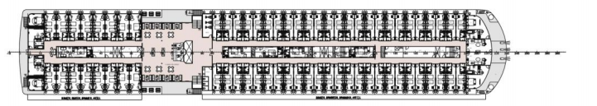

6楼– 阳 光 甲 板
- 标 准 间
- 星 空 套 房 - 行 政 房

- 行 政 休 息 区
- 总 统 套 房 - 健 身 房

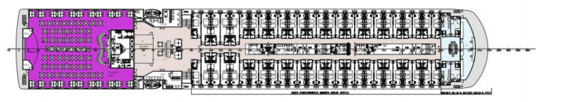
5楼– 驾 驶 甲 板
童容功驶
乐美 能 室
园发厅

- 标 准 间 - 内 舱 房 - 家 庭 亲 - VIP 接 待 区

- 儿 - 美
子 房 - 多 - 驾


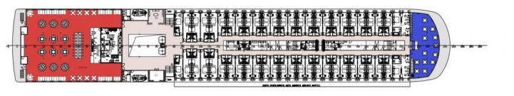
4楼甲板
- 标 准 间 - 探 索 吧
- 内 舱 房 - VIP 餐 厅
- 家 庭 亲 子 房 - 特 产 超 市
- 豪 华 套 房 - 珠 宝 店

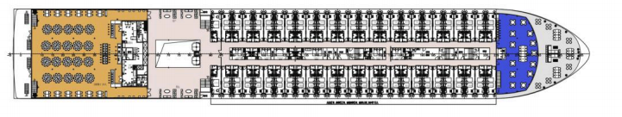
3楼– 游 步 甲 板

- 标 准 间 - 内 舱 房 - 探 索 吧

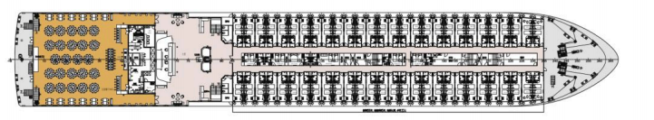

2楼– 上 甲 板
- 标 准 间 - 内 舱 房
- 游 轮 前 台

- 餐 厅 - 服装店

- 摄 影 中 心 - 餐 厅



1楼– 主 甲 板
- 棋 牌 室 - 医 务 室 - 乘 警 室

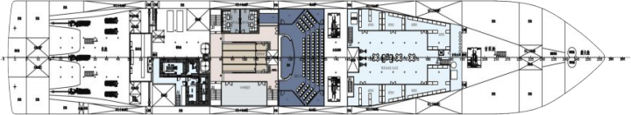
-1楼
- 电 影 院 - KTV包房
- 电 玩 城

欢迎选乘华夏神女3号游轮！

